Prickert

Handbok i Sjömansarbete - 1941
Prickert eller pryl, fig. 18 b, är en mindre märlspik, ofta försedd med träskaft. Den användes vid mindre arbeten, vevling, läggandet av bänslar och dylikt.
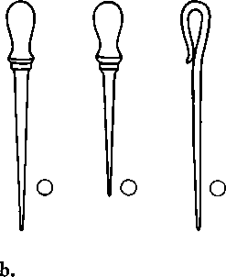

Dictionary of nautical words and terms
Pricker. Small, thin marline spike used for stabbing holes in canvas and when splicing small rope.

The Sailor's Word-Book - 1867
PRICKER. A small marline-spike for making and stretching the holes for points and rope-bands in sails. Also, the priming-wire of a gun. Also, a northern name for the basking-shark.

Patterson's Illustrated Nautical Dictionary - 1891
Pricker. A small marlinspike.

